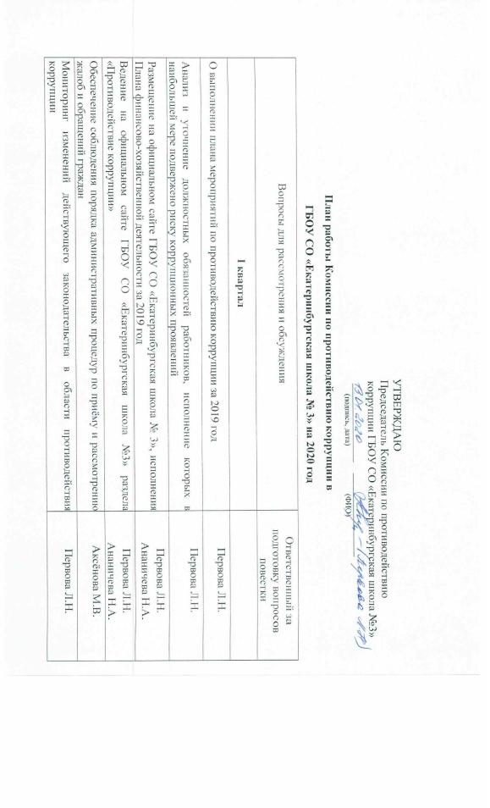

|  |  |
| --- | --- |
| Осуществление контроля за соблюдением требований, установленных Федеральным законом РФ от 05.04.2013 № 44-ФЗ «О контрактной системе в сфере закупок товаров, работ, услуг для обеспечения государственных и муниципальных нужд» | Пионткевич Л.В.  Исангужина Г.Ф. |
| О контроле за финансово-хозяйственной деятельностью в учреждении в 2019 году | Аксёнова М.В.  Пионткевич Л.В. |
| Обмен информацией в рамках межсетевого взаимодействия с представителями правоохранительных органов в объёме компетенции | Аксёнова М.В. |
| Проведение родительских собраний по ознакомлению родителей (законных представите лей) обучающихся с нормативными актами по вопросу предоставления гражданам образовательных услуг, привлечения и использования благотворительных средств и мерах по предупреждению незаконных сборов денежных средств с родителей (законных представителей) | Аксёнова М.В. |
| Обеспечение соблюдения порядка административных процедур по приёму и рассмотрению жалоб и обращений граждан | Аксёнова М.В. |
| Экспертиза жалоб и обращений граждан, поступающих через информационные каналы связи (электронная почта, телефон, гостевая книга сайта) на предмет установления фактов проявления коррупции должностными лицами | Первова Л.Н.  Аксёнова М.В. |
| **II квартал** |  |
| О выполнении плана мероприятий по противодействию коррупции за I квартал 2020 года | Первова Л.Н. |
| О контроле за финансово-хозяйственной деятельностью в учреждении в I квартале 2020 года | Аксёнова М.В.  Пионткевич Л.В. |
| Осуществление контроля за соблюдением требований, установленных Федеральным законом РФ от 05.04.2013 № 44-ФЗ «О контрактной системе в сфере закупок товаров, работ, услуг для обеспечения государственных и муниципальных нужд» | Пионткевич Л.В.  Исангужина Г.Ф. |
| Ведение на официальном сайте ГБОУ СО «Екатеринбургская школа №3» раздела «Противодействие коррупции» | Первова Л.Н.  Ананичева Н.А. |
| Обеспечение соблюдения порядка административных процедур по приёму и рассмотрению жалоб и обращений граждан | Аксёнова М.В. |
| Мониторинг изменений действующего законодательства в области противодействия коррупции | Первова Л.Н. |
| Осуществление контроля за организацией и проведением итоговой аттестации выпускников по трудовому обучению | Первова Л.Н. |
| Осуществление контроля за получением, учётом, хранением, заполнением и порядком выдачи свидетельства об окончании школы установленного образца | Первова Л.Н. |
| Обеспечение соблюдения порядка административных процедур по приёму и рассмотрению жалоб и обращений граждан | Аксёнова М.В. |
| Экспертиза жалоб и обращений граждан, поступающих через информационные каналы связи (электронная почта, телефон, гостевая книга сайта) на предмет установления фактов проявления коррупции должностными лицами | Первова Л.Н.  Аксёнова М.В. |
| Обмен информацией в рамках межсетевого взаимодействия с представителями правоохранительных органов в объёме компетенции | Аксёнова М.В. |
| **III квартал** |  |
| О выполнении плана мероприятий по противодействию коррупции за II квартал 2020 года | Первова Л.Н. |
| Анализ и уточнение должностных обязанностей работников, исполнение которых в наибольшей мере подвержено риску коррупционных проявлений | Первова Л.Н. |
| О контроле за финансово-хозяйственной деятельностью в учреждении во II квартале 2020 года | Аксёнова М.В.  Пионткевич Л.В. |
| Осуществление контроля за соблюдением требований, установленных Федеральным законом РФ от 05.04.2013 № 44-ФЗ «О контрактной системе в сфере закупок товаров, работ, услуг для обеспечения государственных и муниципальных нужд» | Пионткевич Л.В.  Исангужина Г.Ф. |
| Ведение на официальном сайте ГБОУ СО «Екатеринбургская школа №3» раздела «Противодействие коррупции» | Первова Л.Н.  Ананичева Н.А. |
| Обеспечение соблюдения порядка административных процедур по приёму и рассмотрению жалоб и обращений граждан | Аксёнова М.В. |
| Мониторинг изменений действующего законодательства в области противодействия коррупции | Первова Л.Н. |
| Осуществление контроля за организацией и проведением итоговой аттестации выпускников по трудовому обучению | Первова Л.Н. |
| Осуществление контроля за получением, учётом, хранением, заполнением и порядком выдачи свидетельства об окончании школы установленного образца | Первова Л.Н. |
| Экспертиза жалоб и обращений граждан, поступающих через информационные каналы связи (электронная почта, телефон, гостевая книга сайта) на предмет установления фактов проявления коррупции должностными лицами | Первова Л.Н.  Аксёнова М.В. |
| Обмен информацией в рамках межсетевого взаимодействия с представителями правоохранительных органов в объёме компетенции | Аксёнова М.В. |
| Проведение родительских собраний по ознакомлению родителей (законных представите лей) обучающихся с нормативными актами по вопросу предоставления гражданам образовательных услуг, привлечения и использования благотворительных средств и мерах по предупреждению незаконных сборов денежных средств с родителей (законных представителей) | Аксёнова М.В. |
| Рассмотрение вопросов исполнения законодательства о борьбе с коррупцией на совещаниях при директоре, педагогических советах | Аксёнова М.В.  Первова Л.Н. |
| Организация повышения квалификации педагогических работников и руководящих работников по формированию антикоррупционных установок личности обучающихся | Семенова Е.В. |
| Размещение на официальном сайте Отчета о результатах самообследования деятельности ГБОУ СО «Екатеринбургская школа № 3» | Аксёнова М.В.  Ананичева Н.А. |
| **IV квартал** |  |
| О выполнении плана мероприятий по противодействию коррупции за III квартал 2020 года | Первова Л.Н. |
| Анализ и уточнение должностных обязанностей работников, исполнение которых в наибольшей мере подвержено риску коррупционных проявлений | Первова Л.Н. |
| О контроле за финансово-хозяйственной деятельностью в учреждении в III квартале 2020 года | Аксёнова М.В.  Пионткевич Л.В. |
| Осуществление контроля за соблюдением требований, установленных Федеральным законом РФ от 05.04.2013 № 44-ФЗ «О контрактной системе в сфере закупок товаров, работ, услуг для обеспечения государственных и муниципальных нужд» | Пионткевич Л.В.  Исангужина Г.Ф. |
| Ведение на официальном сайте ГБОУ СО «Екатеринбургская школа №3» раздела «Противодействие коррупции» | Первова Л.Н.  Ананичева Н.А. |
| Обеспечение соблюдения порядка административных процедур по приёму и рассмотрению жалоб и обращений граждан | Аксёнова М.В. |
| Мониторинг изменений действующего законодательства в области противодействия коррупции | Первова Л.Н. |
| Обеспечение соблюдения порядка административных процедур по приёму и рассмотрению жалоб и обращений граждан | Аксёнова М.В. |
| Экспертиза жалоб и обращений граждан, поступающих через информационные каналы связи (электронная почта, телефон, гостевая книга сайта) на предмет установления фактов проявления коррупции должностными лицами | Первова Л.Н.  Аксёнова М.В. |
| Обмен информацией в рамках межсетевого взаимодействия с представителями правоохранительных органов в объёме компетенции | Аксёнова М.В. |
| Разработка и утверждение плана работы по противодействию коррупции в  ГБОУ СО «Екатеринбургская школа № 3» на 2021 | Первова Л.Н. |